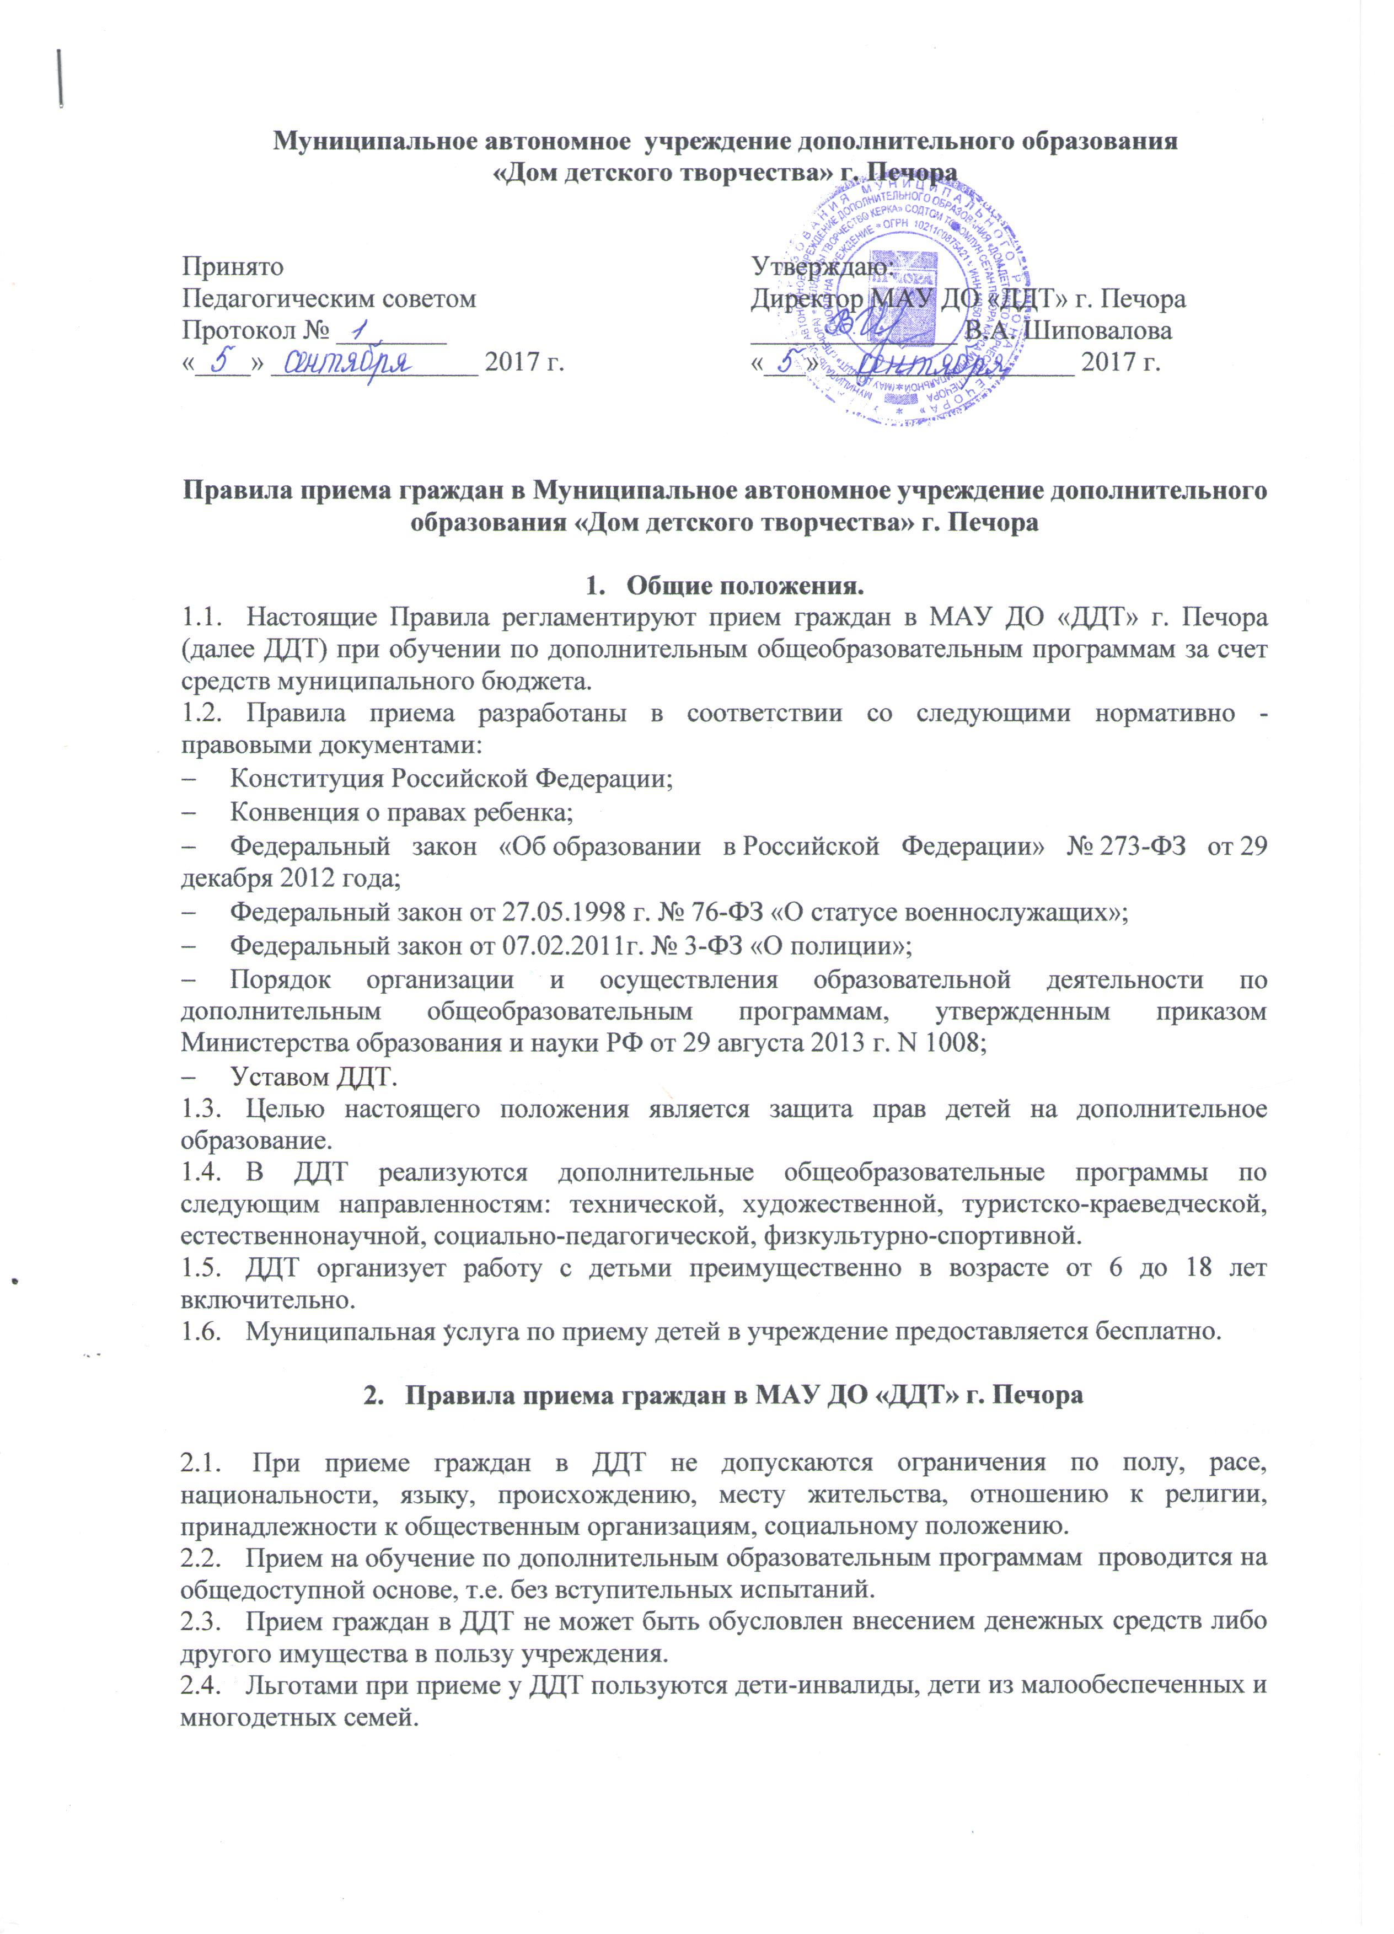

  - Прием в ДДТ для получения дополнительного образования в рамках установленного муниципального задания на оказание дополнительных образовательных услуг осуществляется по заявлениям родителей (или законных представителей).
  - Для официального оформления на обучение по дополнительным общеобразовательным программам родителям (законным представителям) необходимо в срок до 15 сентября представить личное заявление о приеме ребенка на имя директора ДДТ.
  - Право первоочередного приема в ДДТ предоставляется следующим категориям заявителей:
- детям военнослужащих;
- детям сотрудников полиции;
- детям сотрудников полиции, погибших (умерших) вследствие увечья или иного повреждения здоровья, полученных в связи с выполнением служебных обязанностей или в период прохождения службы в полиции.
  - Администрация ДДТ при приеме граждан обязана ознакомить родителей (законных представителей) с Уставом учреждения, лицензией на осуществление образовательной деятельности, Правилами поведения учащихся и другими документами, регламентирующими организацию образовательного процесса.
  - В личном заявлении о приеме указываются следующие сведения:
- фамилия, имя ребенка;
- дата рождения;
- место жительства;
- место обучения (школа, класс и т.д.);
- контактные телефоны;
- фамилия, имя, отчество и контактный телефон родителя (законного представителя).
  - В заявлении фиксируется факт ознакомления (в том числе через информационные системы общего пользования) с Уставом, лицензией на право ведения образовательной деятельности учреждения дополнительного образования детей и другими документами, регламентирующими образовательную деятельность учреждения и заверяется личной подписью родителей (законных представителей).
  - В заявлении также дается согласие на обработку персональных данных (сведений о ребенке и родителях, законных представителей) в порядке, установленном Федеральным законом от 27.07.06 № 152-ФЗ «О персональных данных» (действующая редакция от 21.07.2014 г.), а также согласие на работу с педагогом-психологом (психодиагностику, психокоррекцию, психоконсультирование, психопрофилактику и психопросвещение).
  - При зачислении в объединение граждане принимаются на основании медицинского заключения (справки) о состоянии здоровья с заключением о возможности заниматься в группах по дополнительным общеобразовательным программам в области физической культуры и спорта, хореографии, туризма (при отсутствии противопоказаний к занятиям соответствующей направленности).
  - Комплектование учебных групп, прием заявлений и регистрация в ДДТ производится с 25 августа по 15 сентября текущего года. Приказ о зачислении в объединения ДДТ издается после комплектования учебных групп до 20 сентября.
  - Комплектование контингента учащихся в группы осуществляется в соответствии с Уставом учреждения, с требованиями образовательной программы и с правилами и нормативами, установленными СанПин 2.4.4.3172-14.
  - При наличии мест, оставшихся вакантными после зачисления, а также освободившихся в результате выбытия граждан, администрация ДДТ имеет право объявить дополнительный прием в объединения.
  - Списки учащихся ДДТ формируются в Базе данных (в программе Microsoft Excel), в которые вносятся данные о вновь прибывших и выбывших учащихся.
  - В течение учебного года электронная база данных пополняется записью граждан нового приема.
  - В электронной базе данных учащихся отмечается: фамилия, имя учащегося; дата рождения; класс, образовательная организация; дата поступления в объединение ДДТ; номер приказа о зачислении в объединение; дата выбытия.
  - Родителям (законным представителям) несовершеннолетних граждан ДДТ обеспечена возможность ознакомления с ходом и содержанием образовательного процесса.

- Организация информирования лиц, поступающих в ДДТ
  - С целью ознакомления поступающего и его родителей (законных представителей) на сайте ДДТ размещены:
- Устав ДДТ;
- лицензия на право ведения образовательной деятельности с приложением;
- Правила приема в ДДТ;
- Порядок и основания перевода, отчисления и восстановления граждан в ДДТ;
- Правила внутреннего распорядка для учащихся;
- Перечень реализуемых программ;
- Контактные телефоны.
  - Информация о зачислении в объединение и о расписании занятий предоставляется родителям (законным представителям):
- при встрече с педагогом;
- по телефону;
- на родительском собрании.

- Дополнительные условия при приеме
  - Объединения первого года обучения формируются как из вновь зачисляемых граждан, так и из граждан, не имеющих по каким-то причинам возможности продолжить занятия в объединениях второго и последующих годов обучения, но желающих заниматься избранным видом деятельности.
  - Прием граждан в объединения второго и последующих лет обучения возможен в случае успешного прохождения вступительных испытаний в форме тестирования или собеседования (прослушивания, просмотра) в соответствии с требованиями каждой конкретной дополнительной общеобразовательной программы.
  - Количество граждан в объединении, их возрастные категории могут устанавливаться в соответствии с востребованностью дополнительной общеобразовательной программы.

5. Порядок регулирования спорных вопросов
Спорные вопросы регулируются Учреждением. Учреждение имеет право создать комиссию по рассмотрению спорных (конфликтных) вопросов, возникающих при приеме граждан из муниципальных образовательных учреждений. Комиссия создается приказом директора учреждения.

